Etude de mouvements

On a relevé, toutes les 60 ms, les positions d’un mobile P :

I) Premier relevé :


- De quelle sorte de trajectoire s’agit-il ? ……………………………………………………….

- On désigne par D₁ la distance P₀P₁ ; de même : D₂ = P₁P₂ ; … ; D₈ = P₇P₈.

On désigne par V₁ la vitesse moyenne entre P₀ et P₁ ; … ; V₈ la vitesse moyenne entre P₇ et P₈.

Compléter le tableau ci-dessous, en arrondissant les vitesses à 0,001.

Distance (en m) | D₁= | D₂= |  |  |  |  |  | D₈=
Vitesse  (en m/s) | V₁= |  |  |  |  |  |  | V₈=

La vitesse du mobile est-elle constante ? ……………………………………………………………..

Le mouvement de ce mobile est : rectiligne ⁮ uniforme ⁮ retardé ⁮ circulaire ⁮ accéléré ⁮
( Cocher la ou les bonne(s) réponse(s) )

II) Deuxième relevé :
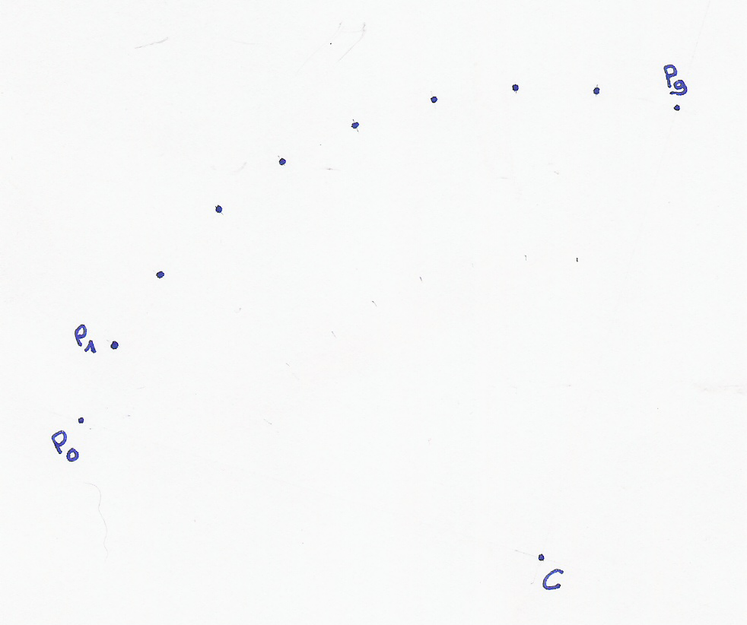

- De quelle sorte de trajectoire s’agit-il ? ……………………………………………………….

- Le mouvement est il uniforme ? (justifier la réponse)

…………………………………………………………………………………………………

- A quoi correspond le point C ? ………………………………………………………………..

- Mesurer l’angle : ……………………………………………………………………...

- Mesurer le rayon R en mm et convertir cette valeur en m : …………………………………

- Calculer la longueur L de l’arc , par la formule : L =
…………………………………………………………………………………………………

- Calculer le temps mis pour aller de P₀ à P₉ : ………………………………………………….

- Calculer la vitesse linéaire V du mobile, arrondie à 0,001 ……………………………………

- Compléter le tableau de proportionnalité ci-dessous :

Nombre de tours |  | 1
Durée (s) |  |  | 1

- En utilisant le tableau précédent, donner la valeur de la fréquence de rotation du mobile N, exprimée en tour/s puis en tour/min :

……………………………………………………………………………………………………..

